Pressemitteilung ifm-pm 822/0625 Fachgebiet: Supply-Chain-Management

ifm SUCCESS DAYS 2025 erhielten großen Zuspruch
Essen, 24. Juni 2025 – ifm lud am 3. und 4. Juni 2025 erneut zu den SUCCESS DAYS ein. Die zweitägige Supply-Chain-Management-Fachtagung, bei der sich alles um Transparenz drehte, verzeichnete eine Rekordbesucherzahl. Im Siegener Apollo-Theater sowie im Livestream informierten sich mehr als 400 Teilnehmende aus dem Supply-Chain-Umfeld über Funktionen und Einsatzmöglichkeiten der ifm-Software, erlebten praxisnahe Kundenvorträge und besuchten interaktive Workshops. Gerlinde Comisel und Louis Awode führten durch das abwechslungsreiche Programm.
Zur 18. Ausgabe der ifm SUCCESS DAYS trafen sich rund 340 Gäste im stimmungsvollen Ambiente des Apollo-Theaters. Über 60 weitere Personen waren digital zugeschaltet und verfolgten das Geschehen live per Stream. Passend zum Motto „Supply Chain Transparency – Make the Unseen Seen“ zeigten die ifm-Expertinnen und -Experten, wie die Supply-Chain-Lösungen für mehr Durchblick in Absatz- und Produktionsplanung, Beschaffung und Bestandsmanagement sorgen.
Von der Theorie zur Praxis
Wie sich diese gewonnene Transparenz in der Praxis bewährt, belegten die Erfahrungsberichte der ifm-Kundenunternehmen ARNOLD UMFORMTECHNIK, MAHLE, Endress+Hauser, KEENFINITY und HOMAG. Ein eindrucksvolles Best-Practice-Beispiel lieferte Alexander Radtke, Vice President Global Supply Chain bei KEENFINITY: Mit der ifm-Software konnte das Spin-off der Bosch Sicherheitssysteme GmbH die Lagerbestände um 60 % senken und den Umsatz um 30 % steigern.
Ein besonderer Gast gewährte Einblicke abseits vertrauter Supply-Chain-Gewässer. In seinem Motivationsvortrag brachte der Apnoe-Taucher und Meeresbiologe Lukas Müller mit faszinierenden Bildern und Geschichten Licht ins Dunkel der Meere.
Hohe Resonanz für Interaktion und persönlichen Austausch
Interaktive Formate in Kleingruppen ergänzten das Bühnenprogramm und erfreuten sich großer Beliebtheit. In den Breakout Sessions mit Workshop-Charakter wurden Themen wie Bestandswertänderungen im SAP Clean Core, Fertigungshilfsmittel-Tracking oder die Optimierung von S&OP-Prozessen gemeinsam erarbeitet. Beim Format „Meet the Expert“ standen die ifm- Expertinnen und -Experten für fachlichen Austausch und Fragen rund um die SCM-Lösungen bereit. Abgerundet wurde das Angebot durch kompakte Software-Einführungen in Form von Silent Conferences, speziell für Neueinsteiger.
Die Slots konnten bequem über die neu entwickelte Event-App gebucht werden – und waren schnell vergeben. Check-in und Livestream liefen ebenfalls über die App, die darüber hinaus als digitaler Begleiter bei der inhaltlichen und räumlichen Orientierung unterstützte. Zusätzlich bot sie Funktionen zum Chatten, Feedback abgeben und Vernetzen.
Platz zum Netzwerken gab es auch auf der Abendveranstaltung. In einer transparent dekorierten Industriehalle ließen die Teilnehmenden den ersten Event-Tag entspannt ausklingen. Neben kulinarischem Genuss stand Erfahrungsaustausch im Vordergrund. Beim beliebten „Speed Dating“ lernten sich Mitarbeitende aus unterschiedlichen Unternehmen in kurzen 3-Minuten-Gesprächen kennen und sammelten neue Anregungen für die eigene Praxis.
ifm SCM Awards 2025
Ein Highlight der Fachtagung war die Verleihung der ifm SCM Awards. KEENFINITY erhielt die Auszeichnung für die „schnellste Einführung der ifm-Supply-Chain-Lösung GIB Suite Operations“. MAHLE gewann in der Kategorie „Zukunftssichere Exzellenz im Mid-Term-Planning mit der ifm-Supply-Chain-Lösung Supply Chain Excellence for Demand Planning“. POLIPOL wurde für das „schnellste Disporegelwerksprojekt mit der ifm-Supply-Chain-Lösung Rule Workbench“ geehrt. Die Trophäen überreichte Bilgin Kilic, Senior Director Sales der GIB S&D GmbH, der den Gesamtvertrieb DACH der SCM-Software verantwortet.
Weitere Informationen sind unter www.successdays.de zu finden. Dort stehen in Kürze auch die Vorträge on demand zur Verfügung.
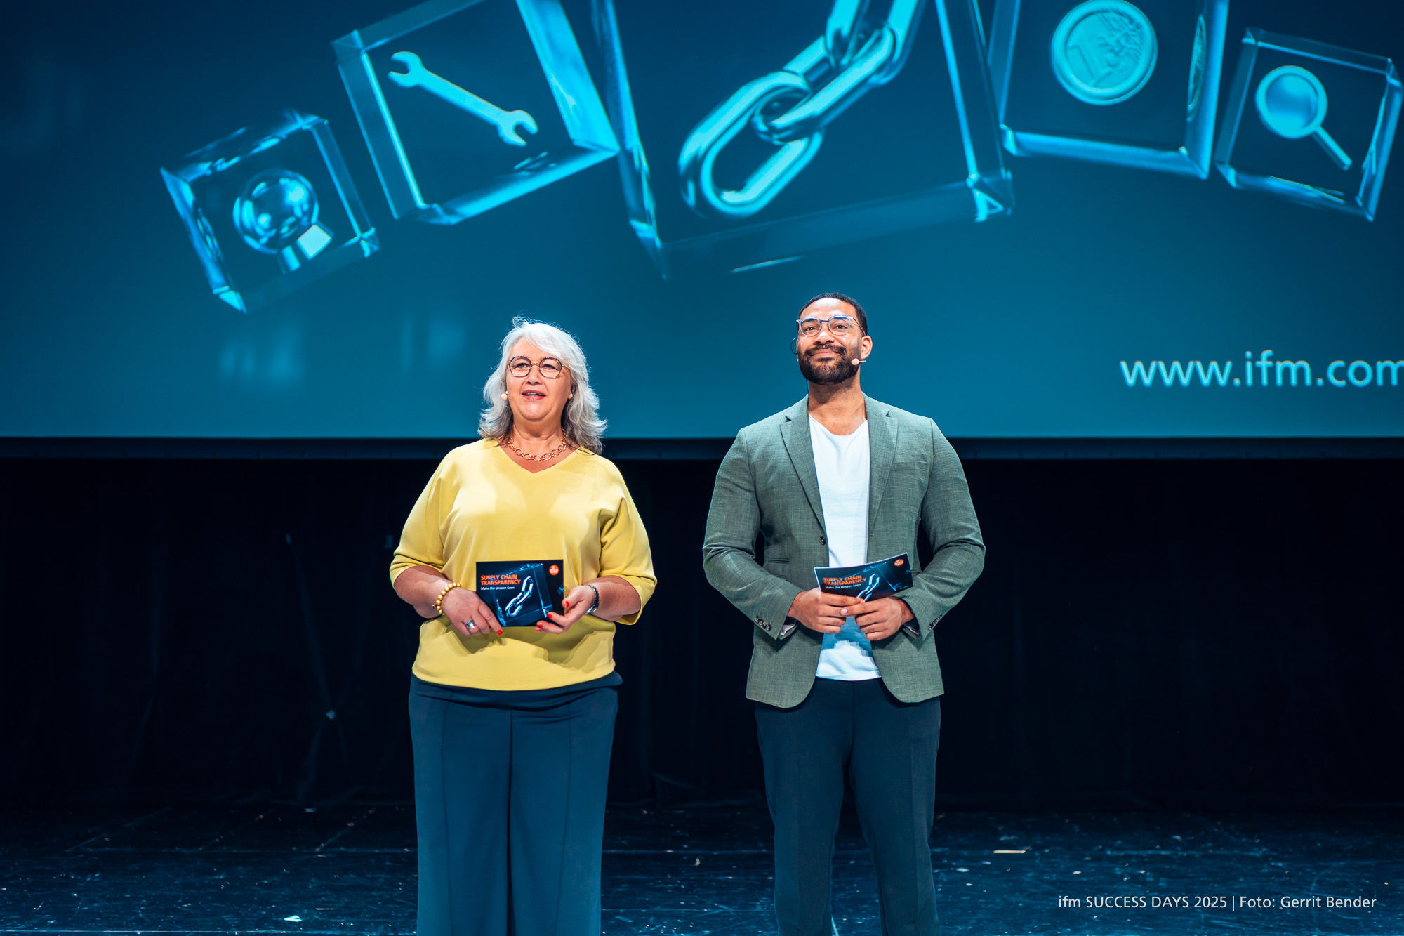 | ifm SUCCESS DAYS 2025_Moderation.jpg  Ein eingespieltes Team: Auch in diesem Jahr moderieren Gerlinde Comisel und Louis Awode die SCM-Fachtagung – mit Energie, Charme, Witz und Erfahrung.
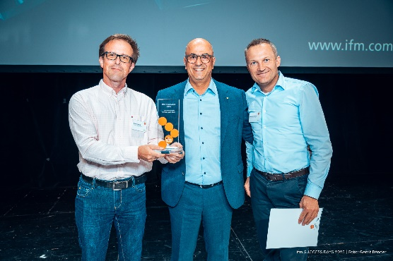 | ifm SCM Award 2025_Keenfinity.jpg  Bilgin Kilic (Mitte) vergibt den ifm SCM Award für die schnellste Einführung an Volker Herold (l.) und Alexander Radtke (r.) von KEENFINITY, einem Spin-off der Bosch Sicherheitssysteme GmbH.
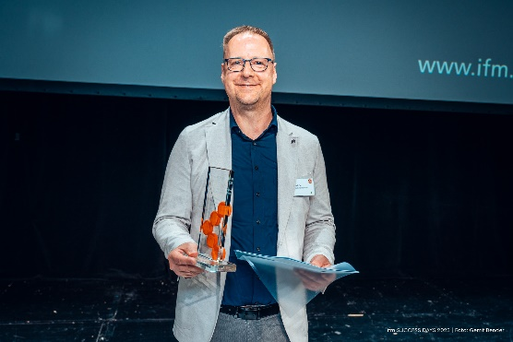 | ifm SCM Award 2025_Mahle.jpg  Michael Och von MAHLE freut sich über den ifm SCM Award für zukunftssichere Exzellenz im Mid-Term-Planning.
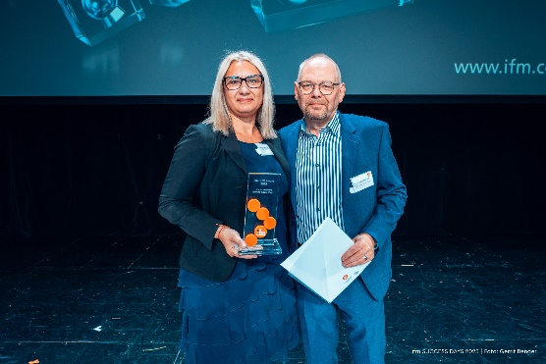 | ifm SCM Award 2025_Polipol.jpg  Viktoria Ramich-Rau und Karl-Wilhelm Tiemann von POLIPOL nehmen den ifm SCM Award für das schnellste Disporegelwerksprojekt entgegen.

Über die ifm-Unternehmensgruppe
Aus einer Leidenschaft, zu einer Idee, zum Erfolg. Seit der Firmengründung im Jahr 1969 entwickelt, produziert und vertreibt ifm weltweit Sensoren, Steuerungen, Software und Systeme für die industrielle Automatisierung sowie für SAP-basierte Lösungen für das Supply Chain Management und die Shop Floor Integration. Als einer der Pioniere im Bereich Industrie 4.0 entwickelt und implementiert ifm ganzheitliche Lösungen für die Digitalisierung der gesamten Wertschöpfungskette „vom Sensor bis ins ERP“. Heute zählt die in zweiter Generation familiengeführte ifm-Unternehmensgruppe mit mehr als 8.760 Mitarbeitenden zu den weltweiten Branchenführern. Dabei vereint der Mittelstandskonzern die Internationalität und Innovationskraft einer wachsenden Unternehmensgruppe mit der Flexibilität und Kundennähe eines Mittelständlers.
Abdruck kostenlos – Beleg erbeten.

Redaktionsanfragen  Agentur Dr. Lantzsch  Jörg Lantzsch  Müllerstr. 5  65183 Wiesbaden  www.drlantzsch.de  Tel.: 0611-205 93 71  E-Mail: info@drlantzsch.de | Kontakt  ifm electronic gmbh  Simone Felderhoff  Friedrichstr. 1  45128 Essen  www.ifm.com  Tel.: 0201-24 22-0  Fax.: 0201-24 22-1200  E-Mail: presse@ifm.com

